编号：1379-2021-2023
计量要求导出和计量验证记录表
测量过程名称 |  | DN（15~20）2级水表示值误差测量过程 |  | 被测参数要求(含公差) |  | 准确度等级：2级  （最大允许误差±2%）
被测参数要求识别依据文件
计量要求导出方法（可另附）
- 测量参数公差范围：T=4%，
- 测量设备的最大允许误差：Δ_{允}≤T/3=4%/3=1.34%=±0.67%
3、被测参数测量范围：DN（15~20），选用DN（15~20）水表检定装置进行测量。

计量校准过程 | 测量设备名称/编号 |  | 型号规格 |  | 主要计量特性  (最大允差或示值误差最大值/准确度等级/测量不确定度) |  | 检定证书编号 | 检定日期
 | 水表检定装置/ DMT20210712 |  | DM-WSAD DN(15~50) |  | 准确度等级：0.2级（最大允许误差±0.2%） |  | LL-20220550057 | 2022.05.07(周期间隔24个月)
计量验证记录
1.测量设备测量范围：DN（15~50），满足DN（15~20）的测量范围要求；
2.测量设备准确度等级：0.2级（最大允许误差±0.2%），满足导出计量要求最大允许误差Δ_{允}≤±0.67%的要求；

验证结论：√符合□有缺陷□不符合（注：在选项上打√，只选一项）
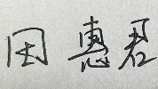
验证人员签字： 验证日期： 2022年5月20日
认证审核记录：
- 被测参数要求识别代表了“顾客”的要求
- 计量要求导出方法正确
- 测量设备的配备满足计量要求
- 测量设备已检定
- 测量设备验证正确
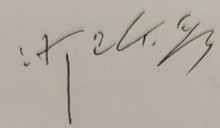
审核员签名：

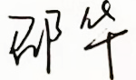
企业代表签字： 审核日期： 2023年 2月16日

